出國報告（出國類別：參訪）

拜訪企管所學生實習狀況
及拜會實習廠商

服務機關：國立雲林科技大學
姓名職稱：耿筠 教授兼主任
派赴國家：大陸
出國期間：2010.07.05～2010.07.17
報告日期：2010.09.014

摘要
本次出國主要目的是訪視本系MBA的同學暑期到大陸實習廠商工作情況，進行為期13天之的訪視行程，其拜訪主要協助學生適應環境，以及與大陸實習廠商洽談之後實習名額之提供與是否須改進之處。另外，也拜訪北京聯合大學洽談交換學生事宜。

目次

一、目的------------------------------------------------------4
二、過程------------------------------------------------------4
三、心得及建議------------------------------------------------9

一、目的
本次出國主要目的是訪視本系MBA的同學暑期到大陸實習廠商工作情況，進行為期13天之的訪視行程，其拜訪主要協助學生適應環境，以及與大陸實習廠商洽談之後實習名額之提供與是否須改進之處。另外，也拜訪北京聯合大學洽談交換學生事宜。

二、過程
第一天（7/5），出發
由桃園國際機場到北京國際機場，上午出發，下午約四點入住旅館。
班機資訊：中華航空 (CI 511)：08:05～11:10

第二天（7/6）上下午，北京航天航空大學
接待人：
- 管理學院：楊副院長（研究所）、陳副院長（國際合作）、陳星（外事幹事）、魏副院長（本科生）
- 港澳台辦公室：馬處長、江小姐
活動過程：
- 1000~1200與楊副院長與陳副院長會議，主題包括兩院狀況的介紹、發展歷程、合作可能的方式。
- 1200~1330與馬處長、魏副院長等人用餐。
合作事項討論：
- 具體可行的模式包括：一、兩校本科生的學生交換，以一學期或一年為主要方式。
- 二、兩校老師的交流，可是雙方老師的意願而定。三、研究生的交流，可進一步的洽談。
- 未來可行的模式包括：學生在交換學校的實習、兩院合辦研討會、EMBA學生的交流等。
其他註記事項：
- 北航大學985教育工程學校；
- 北航自認為是北京第二名的工程學院，僅次於清華大學；
- 經濟管理學院與本校的結構類似，有學生2800名、博士班300名、大學部約1000人，以研究所為主。
- 陳副院長主要的領域是創新管理、專利分析等，與本系科技管理的主體一致；
- 北航正在推動產學聯（產學合作），應該與個人有密切的發展合作機會。

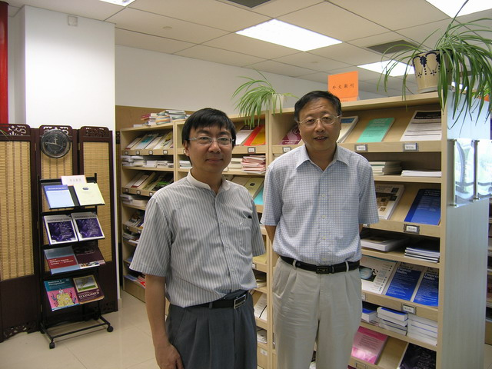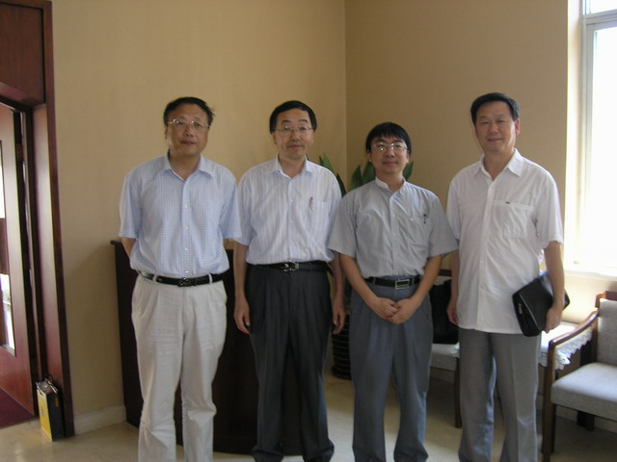
與陳副院長合影 中餐後與北航諸位領導合影

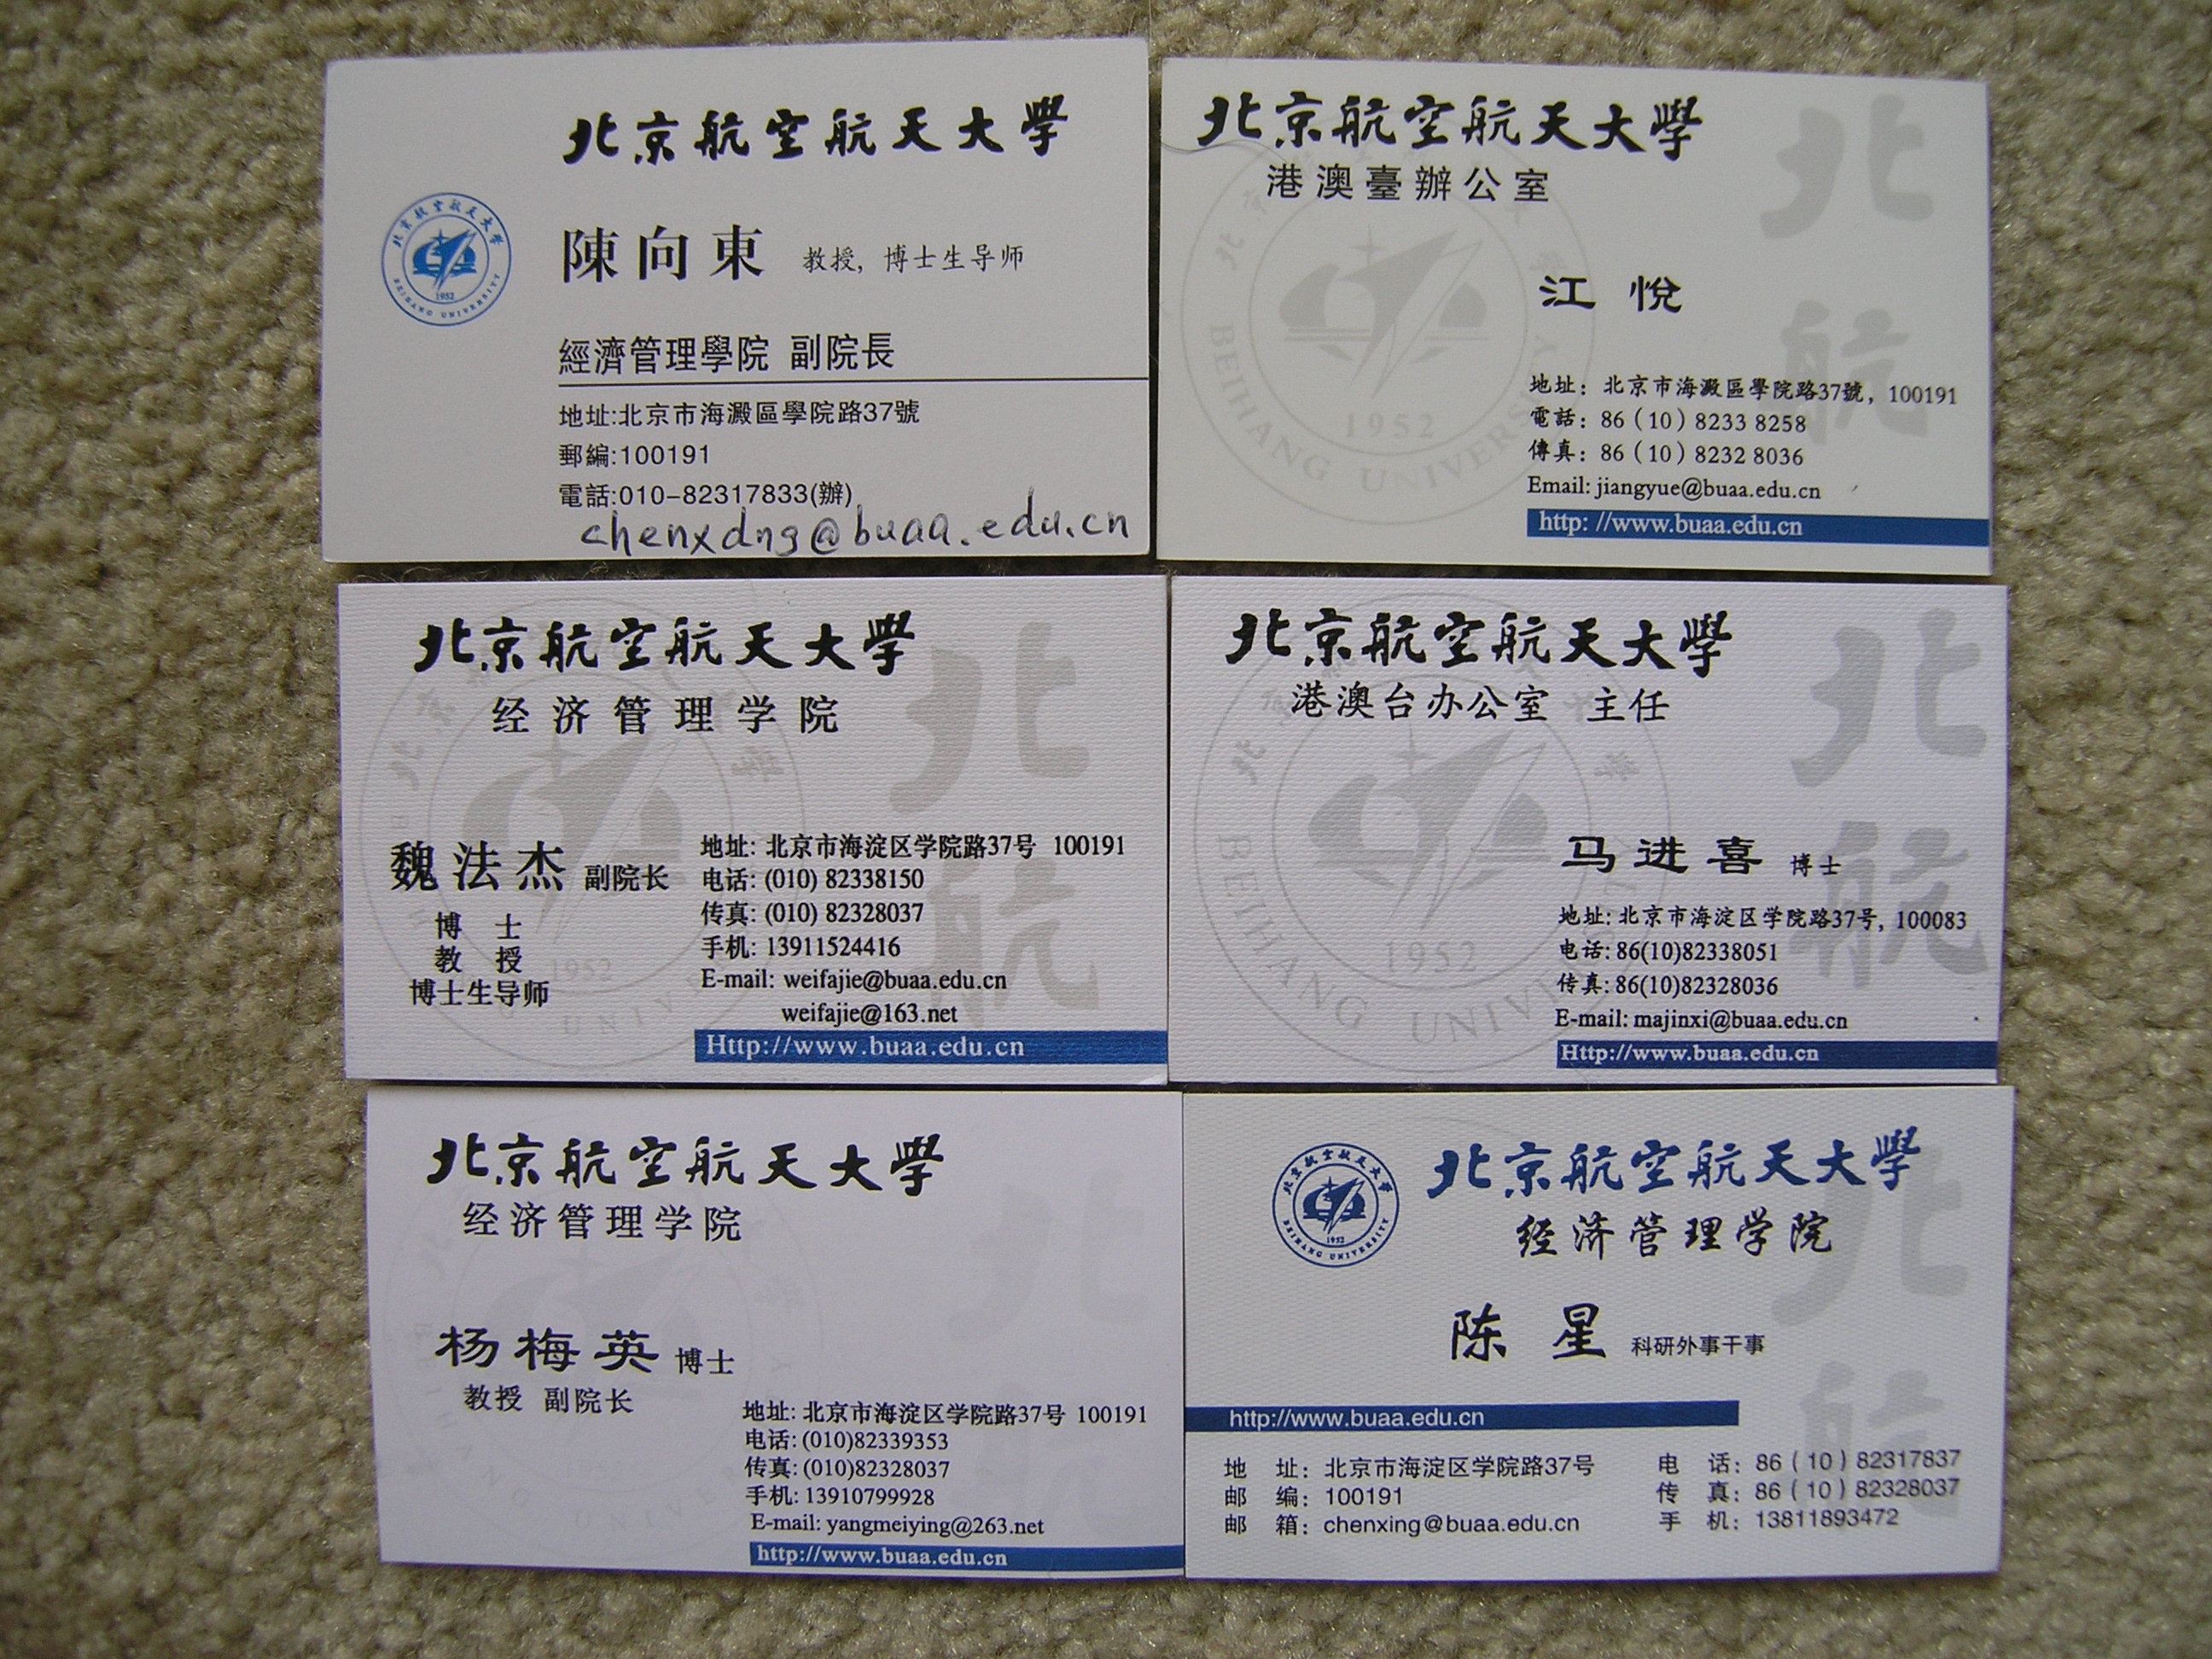
收集到的名片

第三天（7/7）上午
訪問呼哈網
訪談人：連庭凱董事長
實習學生：程婉婷
訪談大要：另記載於訪談表

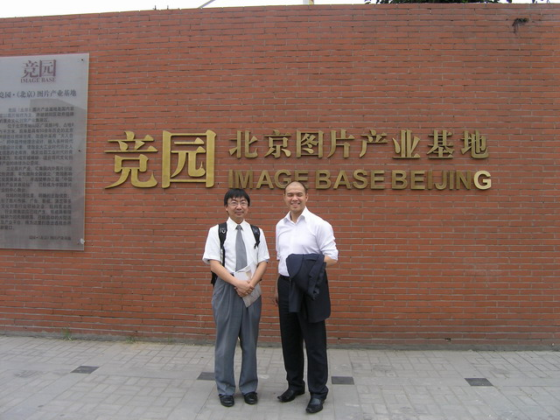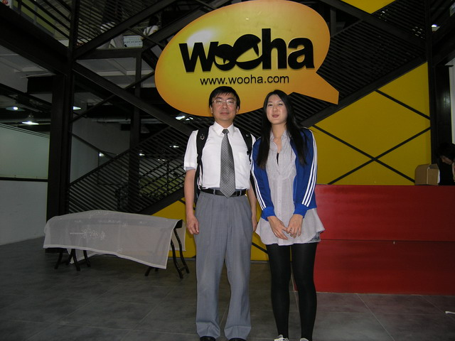
與連董事長的合影 與實習學生的合影

（7/7）下午
搭機由北京前往上海浦東機場
班機資訊：中國東方航空 (MU5116)：15:00～17:05

（7/8）off
（7/9）off
（7/10）off
（7/11）off

（7/12）由上海出發前往福州（上海虹喬機場(國內線) ✈福州長樂機場）
中國東方航空，MU5597，09:10出發，10:25 抵達：

（7/12）下午訪問華映公司

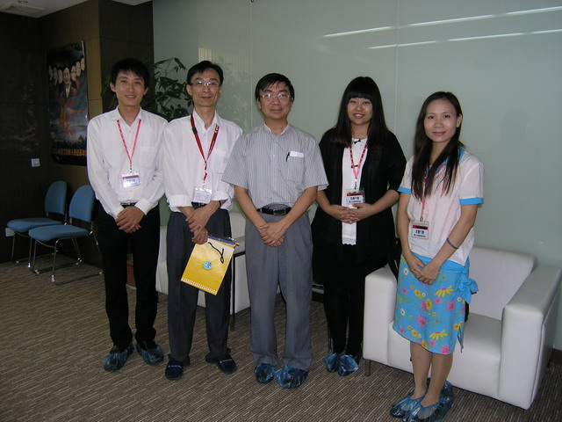
與華映李處長與實習生合影

7/13（上午）訪問福建科技廳
科技廳杜民副廳長
陪同：游處長、賴處長、黃處長

7/13 （下午）下午
由福州坐高鐵到廈門站，燦坤會派人來接

7/14 （上午）
上午拜訪燦坤及訪視同學實習情況
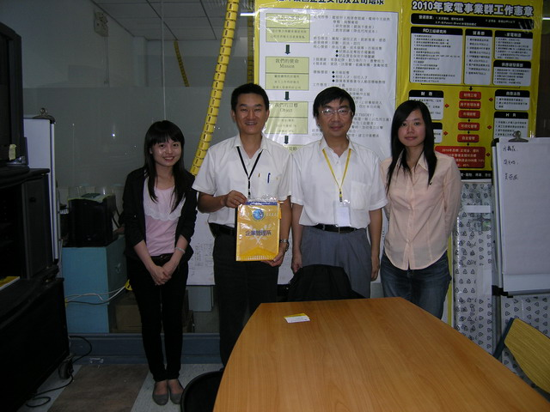
與魏協理與實習同學合影

7/14（下午）
廈門✈深圳，廈門航空MF8315，16:25出發，17:30抵達。

7/15（上午）
上午參訪立期
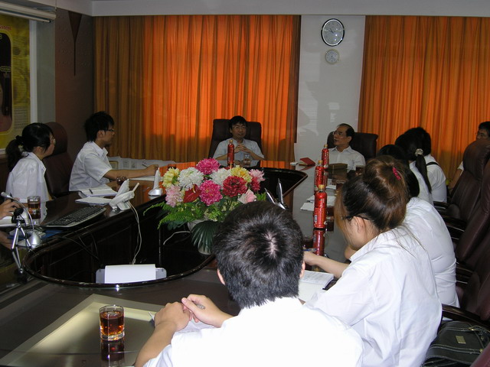
在立期與李董事長等會面

7/15（下午）
下午訪問厚街驊國科技
中國廣東省東莞市厚街鎮環岡第一工業區

7/16（上午）
訪問東莞比利木業
廣東省東莞市大嶺山鎮連平管理區

7/16（下午）
訪問東莞盛德
東莞市石碣鎮新城區橋東路12-14號

7/17（上午）
訪問廣州石頭記
廣州市花都區珠寶城大觀路1號

7/17返國
廣州✈桃園，中華航空CI 522，16:50 出發，18:50 抵達。
三、心得及建議
本次規劃與安排有以下數項心得：
  - 本系辦理至大陸的海外實習已經多年，但是不少廠商還是認為實習學生甄選日期太晚，因此建議本系的作業流程須提早至六個月前。舉例來說，本次訪視廠商之一提到，由廠商提出實習題目，由學生撰寫PROPOSAL，再由老師與廠商CEO從中評選出適合的實習生。實習題目要求更嚴苛的作業與準備。
  - 本次訪視過程中，不少公司的高階主管皆非常贊同本系大陸實習的作法，也希望藉由本項實習機會，回饋台灣學生，藉此幫助台灣學生提升競爭力。
  - 訪視廠商之一提出願意給予與本系發展產學合作關係，並且幫助公司建立新的商業模式，以及注入一些創意思考。

